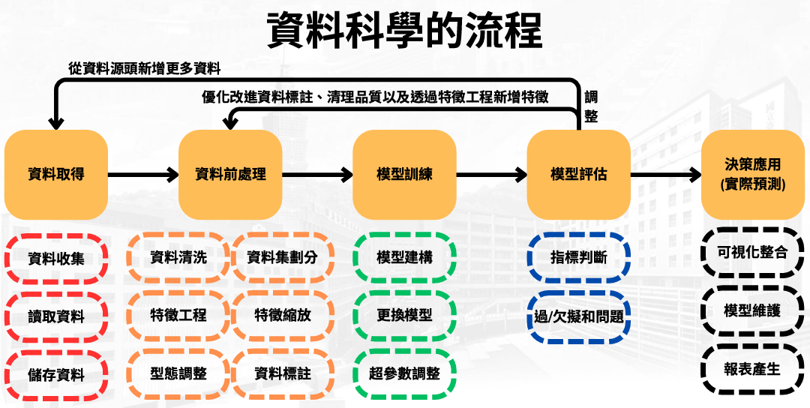
數位金融處-陳逸恆2026/6
模型重訓練及資料品質驗證分析
- 模型重訓練
- Recap
自2025/8月開始鷹眼無法正常產生模型交易名單資料，當時模型所訓練的資料為2025/4 ~2025/9，因未每月滾動訓練資料，致模型無法判斷異常戶而未產生交易資料名單。
- 軟體工具
    - 使用工具：Pycham (3.14.4)
    - 相關套件：numpy == 2.4.4、openpyxl == 3.1.5、pandas == 3.0.2、scikit-learn == 1.8.0、xgboost == 3.2.0
    - 模型 (XGBClassifier)超參數：n_estimators=300、learning_rate=0.05、max_depth=6、min_child_weight = 1、 n_jobs= -1
    - 模型訓練特徵欄位共計30項，如下：
表一
 | 特徵欄位 |  | 特徵欄位
1 | 交易金額' | 16 | 'Flow 交易金額占總轉入金額比例'
2 | 帳戶餘額' | 17 | 'Flow 累計金額'
3 | '交易分行別' | 18 | 'Flow 累計金額占總轉入金額比例'
4 | '交易通路' | 19 | 'Flow 總轉出金額'
5 | '交易通路代號' | 20 | 'Flow 總轉出與總轉入差額比'
6 | '與上一筆交易時間差' | 21 | 'Flow 平均交易時間差'
7 | '當日交易總轉入' | 22 | '開戶至交易日數'
8 | '當日交易總轉出' | 23 | '設定約轉帳戶數'
9 | '當日交易總轉入 / 轉出差額比例' | 24 | '設定約轉行庫數'
10 | '提領分行數' | 25 | '約轉設定通路'
11 | '單筆交易餘額占比' | 26 | '約轉最後建檔日及交易日時間差'
12 | 'Session 連續轉入或轉出次數' | 27 | '約轉建檔分行數'
13 | 'Session 總金額' | 28 | '行銀轉帳額度調整次數'
14 | 'Session 累計金額' | 29 | '行銀餘額查詢次數'
15 | 'Flow 總轉入金額' | 30 | '網銀餘額查詢次數'

- 模型重訓練及資料品質驗證流程
合併原始資料 (更新資料為2025/7 ~ 2026/1)
↓
動態標註資料 (交易基準月T、觀察期為90天)，使用2025/7 ~2026/5警示戶資料
↓
開始資料前處理 (不變)
↓
開始特徵工程 (使用相同特徵)
↓
Train_fraud_model_validation (更新以時間點切割訓練、測試集)
↓

↓

Train_fraud_model_production (上線正式佈署)
↓
score_hawkeye_model (每日產出名單)
↓

- 資料樣態
表二
資料集 | 負樣本 (正常戶) | 正樣本(詐騙戶) | 正樣本比例 | 正負比
Train_set | 3,739,883 | 1877 | 0.0505% | 1:1992
Test_set | 1,619,994 | 705 | 0.0435% | 1:2298
Total | 5,359,877 | 2,582 | 0.0481% | 1:2076

- 模型開發驗證：調整策略以資料ETL和數據管道 (占工作時數比例80%)為主，說明如下：
- 更新交易資料為2025/7~2026/1資料並重新使用2025/7~ 2026/5 警示戶資料標註。
- 過去因間隔太久無重新標註資料，至模型無法針對特徵做訓練，故名單無法產出，故次次新增，完整涵蓋所有交易資料，如：2026/1/31交易資料加計90天為2026/5/1。
- 因檢視到產出名單重複筆數過多，回頭檢視資料粒度品質，發現多數資料在merge後有倍數膨脹，因合併原始資料函式先刪除排程日期(DATA_DT)再合併資料所致；另，針對下面兩張訓練資料表增加欄位值，進而排除重複資料
  - 交易資料表:增加Primary Key ["tx_brh","pb_bal"]
  - 約轉交易資料表: 增加Primary Key ['LST_CHG_BRH']
- 原訓練和資料集以隨機方式 (seed = 42) 區分，此次調整資料區分方式為時間點(split_date = ‘2025-12-01’)，訓練資料為2025-7-1 ~ 2025-11-30，測試資料
2025-12-01 ~ 2026-1-31，訓練資料正樣本比為1:1992 尚且符合識炸模型資料分布。
- 特徵重要性(_Feature_Importances)檢視
模型特徵主要以Flow 平均交易時間差為主；另，依序為設定約轉行庫數、約轉設定通路，特徵皆是客戶的交易行為模式，且比較台科大特徵重要性有許多相似之處，顯示模型驗證方向正確。

表三
feature | importance
Flow 平均交易時間差 | 9.889%
設定約轉行庫數 | 7.684%
約轉設定通路 | 7.103%
帳戶餘額 | 6.191%
提領分行數 | 6.153%
單筆交易餘額占比 | 5.256%
約轉最後建檔日及交易日時間差 | 4.519%
開戶至交易日數 | 4.143%
交易通路 | 4.055%
當日交易總轉出 | 3.417%
交易通路代號 | 3.329%
Session 總金額 | 3.135%
Flow 總轉出金額 | 2.846%
交易分行別 | 2.782%
當日交易總轉入 | 2.622%
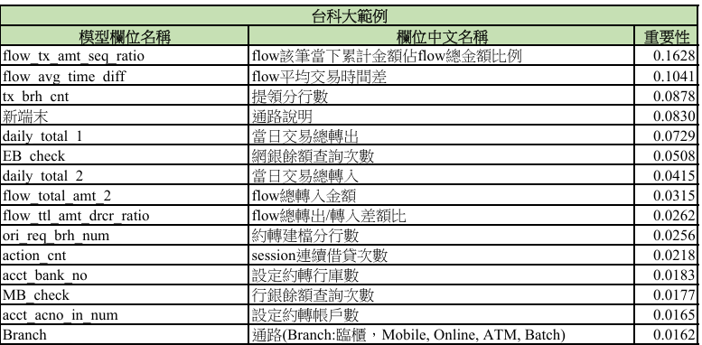
圖一
- 模型衡量指標
    - ROC_AUC: 0.826 (介於0.8-0.9:良好)
    - KS (區分好壞客戶比例): 0.497 (介於0.4-0.6:不錯)
    - TOP_N命中數(多數銀行檢視此指標，檢視模型識別詐騙比率)
表四
TOP_N | 命中數 | 誤報數 | Precision | Recall
10 | 10 | 0 | 100.00% | 6.71%
50 | 22 | 28 | 44.00% | 14.77%
100 | 26 | 74 | 26.00% | 17.45%
500 | 34 | 466 | 6.80% | 22.82%
1000 | 36 | 964 | 3.60% | 24.16%
    - PR_AUC：Precision_Recall Curve底下面積AP為0.0715 (公式如下)，相較於測試資料0.000435約高出160倍，顯示模型具備排序能力，如果模型亂猜，比率應會接近0.0435%。另外該指標相較於ROC-AUC較不會高估TN (真正常戶)指標，從下圖可看出當Precision一開始表現相當不錯，但當想多抓詐騙戶時，precision即刻崩塌，表示模型在極少數樣本上有信心，通常這種情況多半是：正負樣本極度失衡 (測試資料詐騙戶149戶、正常戶817,648戶)所致。
$PR_Curve =\int_{0}^{1}{Precision\left(Recall\right)dRecall}$ (1)
$曲線下面積(AP) =Σ_{n}\left(R_{n}-R_{n-1}\right)P_{n}$(2)
Precision / Recall (3)
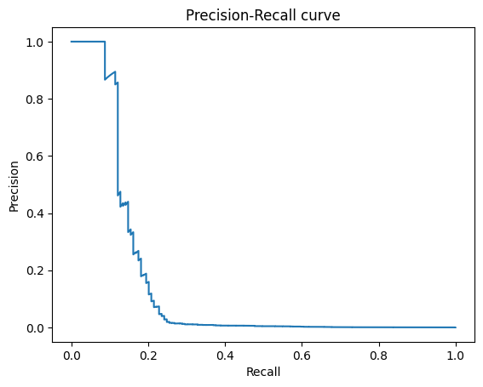

圖二
- 主要問題
    - 正樣本數過低僅233戶詐騙戶，且離警示戶越近命中次數越高，與實際場域狀況類似，詐騙方式本身就會隨著時間而改變，這是概念飄移，與正樣本月份分布不謀而合。
表五
tx_date | total_count | positive_count | positive_ratio(%)
2025-8 | 713944 | 471 | 0
2025-9 | 766060 | 427 | 0
2025-10 | 772544 | 322 | 0
2025-11 | 764497 | 367 | 0.0022
2025-12 | 802947 | 290 | 0.0083
2026-01 | 817797 | 425 | 0.00182
    - 2025/7 ~2026/1 scale_pos_weight為1: 1912，但是能夠捕獲的詐騙戶極高，如下可見閾值0.99以上都是100%命中。
表六
閾值 | 交易名單數 | 命中數 | 命中率(%)
0.8 | 22 | 18 | 81.82
0.9 | 20 | 17 | 85.00
0.95 | 16 | 14 | 87.50
0.99 | 10 | 10 | 100
0.995 | 7 | 7 | 100
0.999 | 5 | 5 | 100
    - 它行庫正樣本比例如下表：
表七
行庫規模 | 正樣本比例(警示戶)
大型金控(中信、國泰、富邦) | 0.05%~0.1%
中大型 (玉山、永豐、台中) | 0.03%~0.05%
中型 (遠東、陽信) | 0.005%~0.03%
中小型 (安泰、瑞興、板信、高銀)
地方型銀行 (信合社、農漁會) | 更低
    - Confusion Matrix
表八
TEST_SET | 預測正常(負樣本) | 預測詐騙(正樣本)
正常戶 | TN | FP
詐騙戶 | FN | TP
- 正式上線佈署
  - 每月產出交易名單，檢視模型成效並回報。
  - 每季重訓練模型並貼標註記，若模型衡量指標，如: KS, PR Curve, ROC未下降太多，再視狀況，如：每月正樣本比例是否異常、PR-AUC是否下降、TopN 、Precision和Recall比例是否降低，延長為每半年重訓練。
  - 最後有必要，再執行調參 (超參數)、新增特徵欄位，如：增加午後交易時段13:00 ~ 16:00…等。

    - 模型衡量指標ROC_AUC、KS、PR_AUC與原數字差異如下：因加入2025/7 ~2026/1、2026/5警示戶資料，雖判斷模型指標皆略為下降，但仍具有排序能力可區分出詐騙戶特徵。
表九
指標前後比較 | 2026/2 ~ 2026/4 | 2025/7 ~ 2026/5
ROC_AUC | 0.866 | 0.826
KS | 0.598 | 0.497
PR_AUC | 0.148 | 0.072
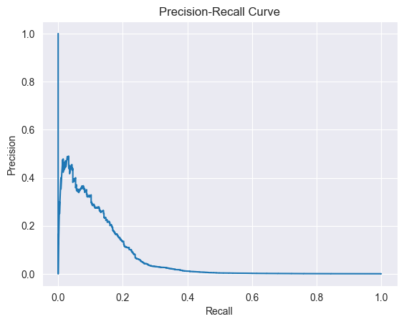
圖三. PR Curve
    - 區間命中率TOPN：在測試集的警示戶41戶中，雖Precision指標全數降低；但Recall全數上升，另，各區間實際命中率TOP_50增加2%，TOP_100增加12%，TOP_500增加14.8%。在改善標籤錯位納入2025/5 ~ 2026/5警示戶後，模型抓出詐騙客戶能力大幅提升，表示即使正樣本數不足下，只要正常交易客戶樣本數夠大，模型仍能將表現異常的客戶往前排序。
表十
new | 命中數 | 誤報數 | Precision | Recall
10 | 5 | 5 | 50.00% | 12.20%
50 | 13 | 37 | 26.00% | 31.71%
100 | 14 | 86 | 14.00% | 34.15%
500 | 21 | 479 | 4.20% | 51.22%
1000 | 23 | 977 | 2.30% | 56.20%
表11
old | 命中數 | 誤報數 | Precision | Recall
10 | 10 | 0 | 100.00% | 6.71%
50 | 22 | 28 | 44.00% | 14.77%
100 | 26 | 74 | 26.00% | 17.45%
500 | 34 | 466 | 6.80% | 22.82%
1000 | 36 | 964 | 3.60% | 24.16%

    - 各月交易資料所標註後的正樣本名單數，比例落在0.0342%~0.065%，理論上尚屬穩定，其比例亦相當符合實際狀況。
表12
交易月份 | 交易筆數 | 警示戶 | 警示戶比率
2025-7 | 724,785 | 471 | 0.0650%
2025-8 | 713,942 | 427 | 0.0598%
2025-9 | 766,051 | 322 | 0.0420%
2025-10 | 772,488 | 367 | 0.0475%
2025-11 | 764,494 | 290 | 0.0379%
2025-12 | 802,920 | 425 | 0.0529%
2026-01 | 817,779 | 280 | 0.0342%

    - 分別從交易名單、帳戶名單之各閾值產出名單數及相關指標，可以發現threshold_99、threshold_995表現相對不錯，如：帳戶名單中21-44戶，準確率在36% ~ 42%，且recall仍維持在20% ~ 30%左右，相較過去無法產生名單已有所改善。
表13
 | 交易名單數 | 命中數 | Precision(%) | Recall(%)
0.8 | 3119 | 179 | 5.74 | 25.39
0.9 | 1152 | 143 | 12.41 | 20.28
0.95 | 549 | 113 | 20.58 | 16.03
0.99 | 160 | 57 | 35.63 | 8.09
0.995 | 76 | 32 | 42.10 | 4.54
0.999 | 3 | 0 | 0.00 | 0.00
 | 帳戶名單數 | 命中數 | Precision(%) | Recall(%)
0.8 | 1129 | 24 | 2.13 | 58.54
0.9 | 431 | 19 | 4.41 | 46.34
0.95 | 184 | 15 | 8.15 | 36.59
0.99 | 44 | 12 | 27.27 | 29.27
0.995 | 21 | 8 | 38.10 | 19.51
0.999 | 1 | 0 | 0.00 | 0.00

表14
 | Feature_importances | Feature_Importances  new | Feature_Importances  old | 變動說明
1 | Flow 平均交易時間差 | 9.8886% | 7.80% | 2.088%
2 | 設定約轉行庫數 | 7.6839% | 1.97% | 5.713%
3 | 約轉設定通路 | 7.1030% | 0.03% | 7.075%
4 | 帳戶餘額 | 6.1907% | 3.52% | 2.674%
5 | 提領分行數 | 6.1525% | 0.13% | 6.020%
6 | 單筆交易餘額占比 | 5.2562% | 4.08% | 1.180%
7 | 約轉最後建檔日及交易日時間差 | 4.5193% | 5.35% | -0.834%
8 | 開戶至交易日數 | 4.1431% | 13.48% | -9.334%
9 | 交易通路 | 4.0554% | 3.48% | 0.573%
10 | 當日交易總轉出 | 3.4171% | 2.09% | 1.326%
11 | 交易通路代號 | 3.3287% | 0.75% | 2.576%
12 | Session 總金額 | 3.1348% | 4.26% | -1.128%

- 探索分析閾值[0.8, 0.95]名單數較舊模型增加原因
使用方法論:
SHAP（SHapley Additive exPlanations）是一套基於 Shapley Value 的模型解釋框架，屬於一套模型無關的可解釋性框架。它同時包含模型無關（如 Kernel SHAP）與模型專屬（如 Tree SHAP、Linear SHAP、Deep SHAP）等多種實作方式。其理論可應用於各種機器學習模型，SHAP 提供多種模型專屬的最佳化演算法，例如 TreeExplainer、LinearExplainer 與 DeepExplainer。因鷹眼模型使用 XGBoost 建立詐欺偵測模型，因此 shap.Explainer() 會自動選用 TreeExplainer 進行解釋，利用樹模型的結構快速計算各特徵對預測結果的貢獻值。SHAP 的目標是通過計算每個特徵對预测x的貢獻来解釋實例x預測。
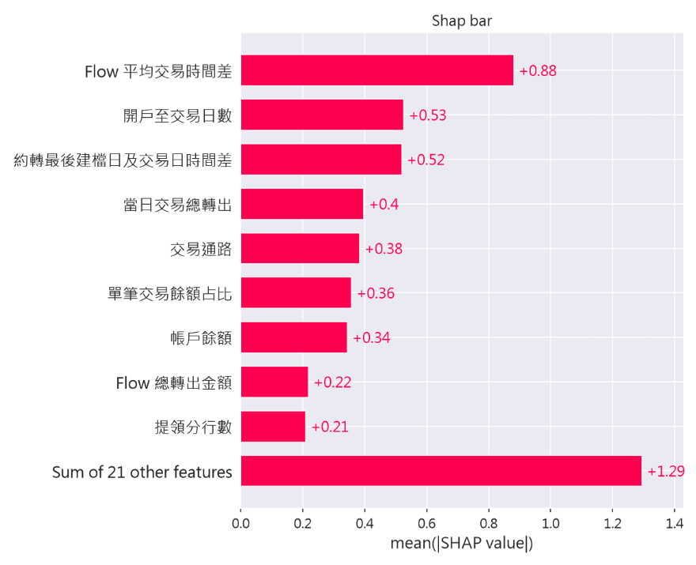
$I_{j}=\sum_{i=1}^{n}{\begin{aligned}\left|ϕ_{j}^{\left(i\right)}\right|\end{aligned}}$ (4)
- 整體平均SHAP 特徵重要性：從該區間交易筆數14,102資料中，從整體特徵方向檢視，前九高之特徵有6項因子皆為客戶交易行為模式，如：Flow平均交易時間差貢獻 (+0.88)、開戶至交易日數 (+0.53)到Flow總轉出金額 (+0.22)，模型給予較高的詐騙風險評分平均SHAP值；這些特徵亦較常出現在每筆交易資料中Top1_Value ~ Top5_Value的特徵中(參考表14)，表示這些pattern為近期且最新之詐騙行為主要態樣，也是堆高這閾值區間名單數的主因。
表14
帳號 | fraud_prob | Label | Top1_  Feature | Top1_  Val | Top1_SHAP | Top2_  Feature | Top2_  Val | Top2_  SHAP
2262 | 94.999% | 1 | Flow 平均交易時間差 | 0.1392 | 2.0245 | 約轉最後建檔日及交易日時間差 | 727 | 0.5378
2152 | 94.998% | 0 | Flow 平均交易時間差 | 0.0245 | 1.5593 | 單筆交易餘額占比 | 60.79 | 0.6946
2202 | 94.997% | 0 | 當日交易總轉出 | 1.1577 | 1.8479 | 約轉最後建檔日及交易日時間差 | 5541 | -0.6762
2412 | 94.997% | 0 | 當日交易總轉出 | 1.2733 | 1.7446 | 約轉最後建檔日及交易日時間差 | 4712 | -0.7295
2292 | 94.995% | 0 | 當日交易總轉出 | 1.1578 | 2.2670 | Flow 平均交易時間差 | 14033 | 1.6119
2182 | 94.994% | 0 | 當日交易總轉出 | 1.6554 | 2.0548 | Flow 總轉入金額 | 174800 | -0.5489
- 而「交易通路特徵」當中，因當初使用LabelEncoder(0,1,6,7)，故推測模型極有可能被該特徵影響堆高分數(名目變數被當作有大小之分)導致名單數增加；但從實驗結果檢視，即便多數落在類別7(銀行資訊交換平台FEP跨行ATM)、6 (網路銀行 網銀)，該交易通路模型所貢獻的分數並無明顯高於其它特徵，因此此次重訓練暫且不將改回OneHotEncoder。
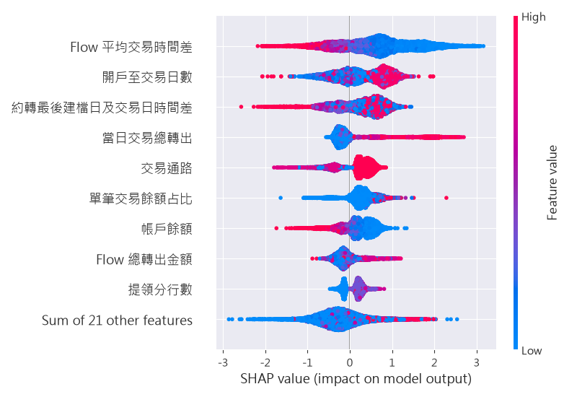
- SHAP概要圖 (beeswarm)：進而檢視影響模型分數各特徵之貢獻度變化，紅色代表該數值較大、藍色數值則較小，SHAP value為正數代表該重要特徵與詐騙戶管制戶呈現正相關；負數則相反。以最高的「Flow 平均交易時間差」舉例，藍色分布在shap_value =[0,3]，表示在操作交易時，間隔時間愈短模型給予該特徵的風險評分數愈高，詐騙機率越大；
另外以開戶至交易日數舉例：當開戶日距離今天愈久，帳戶被人頭使用作為警示帳戶比率越大，
- 另外檢視相關

- 結論
    - 由於警示戶標註方式調整為 90 天觀察期，使正樣本數增加，模型得以學習更多詐欺交易行為模式致正樣本行為分佈改變，故模型重新學習決策邊界 (更多交易落在0.8~0.95)。因此原本位於中低風險區間的部分交易，被重新評估為較高風險導致該閾值區間名單大幅增加。SHAP分析顯示，這些樣本主要受到 Flow 平均交易時間差、開戶至交易日數、約轉最後建檔日及交易日期時間差及交易通路等特徵共同影響，而非單一特徵所致。
    - 新版模型採用 90 天警示戶標註方式重新訓練，納入更多已確認的詐欺案例，使模型學習到更完整的詐欺行為特徵，並同步解決了過去第一版模型開發時名單數過少問題(資訊處表示)。SHAP 分析顯示，新版模型主要依據交易時間差、開戶時間、約轉設定時間及交易金額等行為特徵進行判斷，因此更多符合這些行為模式的交易被評估為高風險，集中於 [0.8～0.95] 的預測機率區間。

- 建議及後續追蹤
      - 目前閾值取[0.99,0.995]區間，上線資料模型準確率在27.27%~38.10%、偵測率落在19.51%~29.27%，因此在實務上營運管理處可仿效信用風險評等模型(授信管理處)，提供質化的專家評分卡之，新增或調整警示戶的重要性特徵因子，亦可剔除較無相關的交易項目，如：證券交易、外匯交易、繳交保費…等，進一步檢視能否有效提升模型準確率、偵測率，以建立自行庫的專屬模型。
      - 資料請資訊處每月持續更新滾動，使模型能有最新資料給模型學習，有助維持準確率，不會產生概念飄移、資料飄移狀況。
      - 數金處則執行每季模型重訓練及驗證，防止模型泛化能力下降，並且以數據驅動(data-driven) 檢視分析是否有更佳的特徵可調整或取代，如：下午交易時段13:00~16:30於線上、ATM執行匯出入款項交易次數及金額分佈。
最後則評估是否將交易通路改成OneHotEncoder，檢視模型相關衡量指標是否較既有LabelEncoder提高準確率、偵測率…等。

- 附錄
    - XGBoost演算法_超參數名詞解釋
Parameters | 設定
max_depth | 樹的深度
learning_rate | 學習率
n_esitmators | 樹的數量
subsample | 每棵樹用的樣本比例
colsample_bytree | 每棵樹用的特徵比例
n_jobs | CPU資源計算力

    - 模型指標標準
- KS Statistic 區分好壞客戶比例
max(|累積壞客戶比例 - 累積好客戶比例|) (5)
指標範圍 | Performace
0.1 | 幾乎沒用
0.2-0.3 | 普通
0.4-0.6 | 不錯 (本次0.497)
0.6+ | 很好
註.銀行多數為0.45~0.65
- AUC 區分模型好壞
指標範圍 | Performace
0.9-1 | 優秀
0.8-0.9 | 良好 (本次0.826)
0.7-0.8 | 普通
0.5-0.7 | 差
0.5以下 | WORSE THAN GUESSING

